2009学年上海理工大学国家助学贷款网上申请说明
首次申请国家助学贷款的同学请先进行网上注册，后办理申请；往年已申请过助学贷款并成功发放或已网上注册过的同学可直接登入进行申请。
一、国家助学贷款网上注册操作流程
步骤一：
请登录：
http://202.120.198.16
步骤二：
进入上述网站后直接点击“注册”，用户名和密码都设置为自己的学号，注：由于网页对登录时间有所限制，请同学们尽快完成注册。如出现“登陆超时”的情况，请以注册的用户名和密码重新登录，完成申请。另外，请同学们务必保存好自己的用户名和密码，如有遗忘情况发生，可至辅导员处查询用户名，并对密码进行修改。
步骤三：
学生注册信息填写：按要求选择学校，学院、专业及身份证号（以上信息不得有误）等，完成注册。
二、国家助学贷款网上申请操作流程
步骤一：
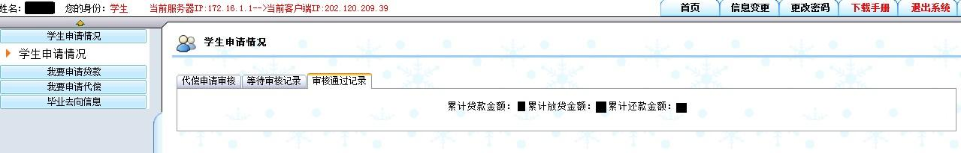
输入本人用户名及密码，登入学生用户门户，如图：

步骤二：
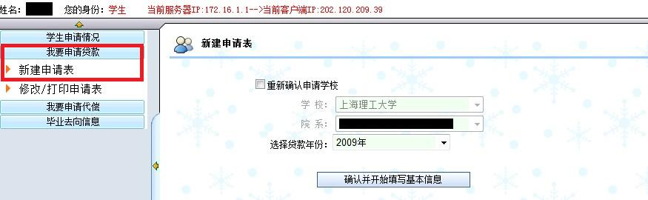
点击“我要申请贷款”→“新建申请表”，进入申请页面，如图：

- 选择贷款年份：2009年
- 专升本的同学可点击“重新确认申请学校”进行学校院系更改
- 确认信息无误后，点击“确认并开始填写基本信息”
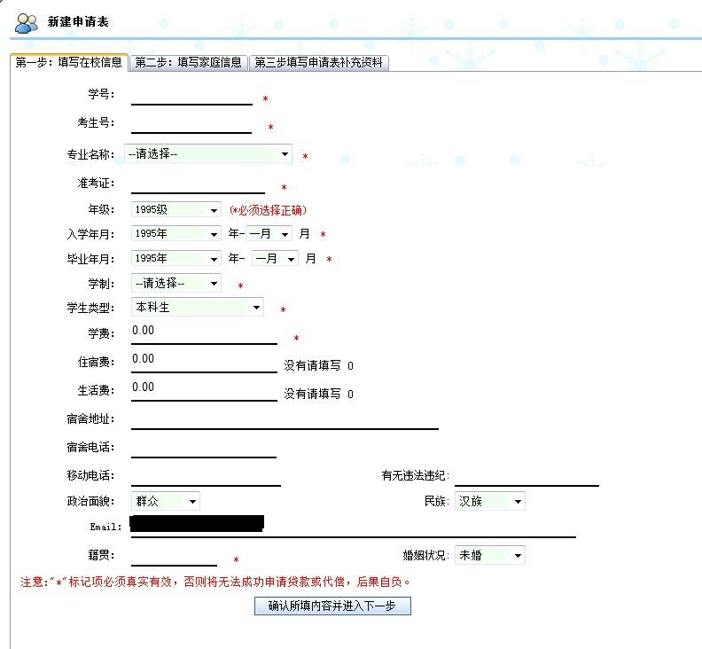
步骤三：
填写在校信息

项目后面打“*”号的都是必填项，所填项目必须属实，其中考生号必须属实，高考准考证号可与考生号可一致，（如遗忘考生号可至学院辅导员处查询），学号为本科、高职、研究生在读学号，“学费”请于贷款金额保持一致，住宿费及生活费一律填“0”（非必填项可不填）。
填写完毕后点击“确认所填内容并进入下一步”。
步骤四：
填写家庭信息
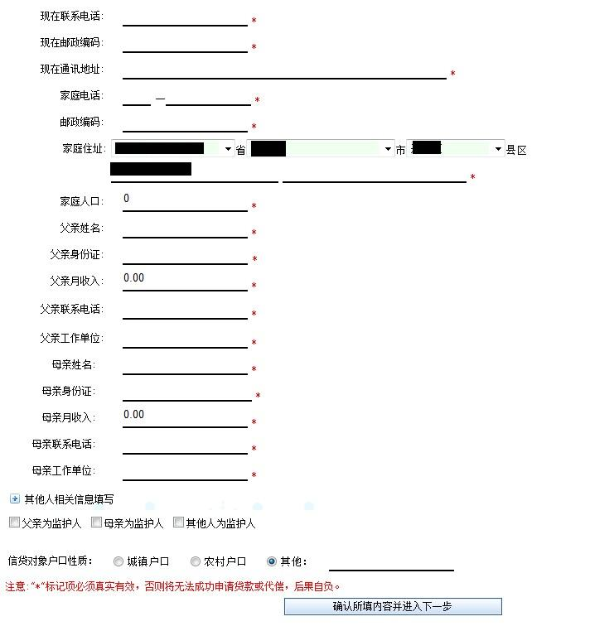

项目后面打“*”号的都是必填项，所填项目必须属实，父母姓名必须与户口本一致，其身份证号码可在父母户口复印件上查找；父母存在离异、已故情况请在一方姓名处写明，无需提供姓名；没有填“无”，数字类型没有填“0”（例如：家庭人口，月收入等）。
填写完毕后点击“确认所填内容并进入下一步”。
步骤五：
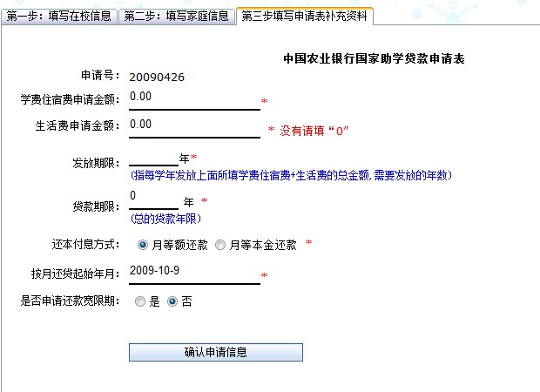
填写申请表补充资料

- 项目后面打“*”号的都是必填项，所填项目必须属实；
- “学费住宿费申请金额”填写金额与实际贷款金额一致；
- “生活费申请金额”一律填写为“0”；
- “发放期限”：在校剩余年数（如：大一4年，研一三年）；
- “贷款期限”：在校年数+6年（如：大二9年，研二8年）；
- “还本付息方式”一律勾选“月等额还款”；
- “按月还贷起始年月”与《国家助学贷款最高额借款及首笔用款申请表》内“按月还本付息起始年月”保持一致；
- “是否申请还款宽限期”一律勾选“否”；
- 填写确认完毕后点击“确认申请信息”，完成申请。
步骤六：
点击“修改/打印申请表”，如图：


- 红框内为“申请号”（申请书编号）；
- 点击“申请表打印”，将表格导出，并打印如图：
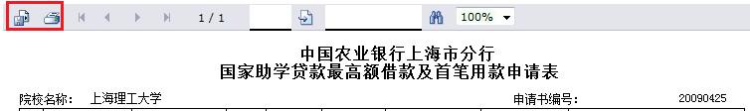
注：点击“导出”后若无相关页面打开，请检查IE网页屏蔽设置。

上海理工大学学生资助管理中心
2009年10月

